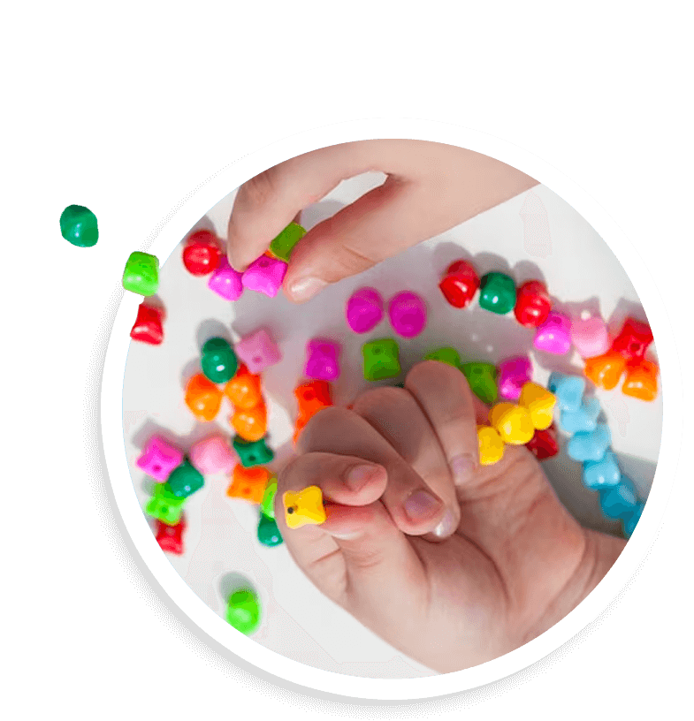БУ «ЛГБ» ООМПНОО

ПАМЯТКА

Что делать, если ребенок проглотил инородный предмет ?

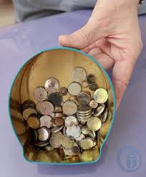Стремление попробовать «вкус» различных предметов и оценить их текстуру языком – естественный компонент активного развития ребенка. К сожалению, этот способ познания небезопасен. Предмет, попавший в рот, может быть проглочен, и иногда это создает угрозу для здоровья и жизни.

Если ребенок проглотил предмет, симптомы возникают не всегда. Примерно в 40% случаев родители об этом не узнают совсем или узнают только спустя несколько дней, когда обнаружат в кале монетку, бусину или что-то еще, чего там быть никак не должно.

Через кишечник успешно проходят даже многие острые предметы – при этом всё же высок риск того, что они повредят стенку органа. Об осложнениях могут говорить такие симптомы, как боль в животе, тошнота и рвота, очень высокая температура тела, примесь крови в кале или черный дегтеобразный стул.

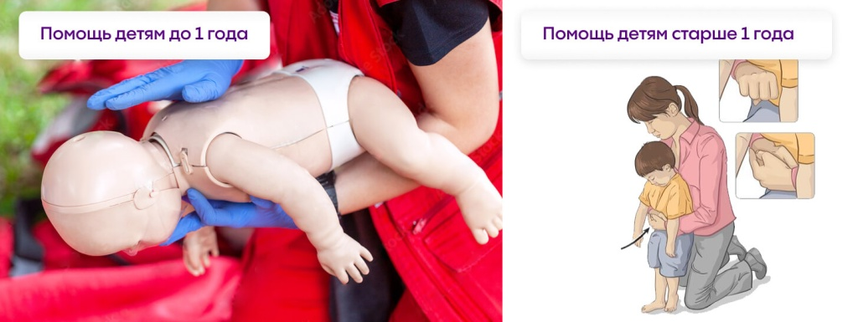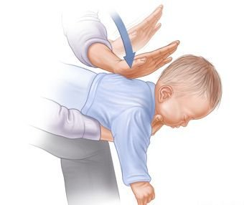Если ребенок съел инородный предмет, то в первую очередь нужно не впадать в панику. Самые опасные симптомы – кашель, затруднение дыхания, удушье. Они могут говорить о том, что инородное тело попало в дыхательные пути. В таких случаях врач «скорой помощи» может не успеть, и действовать нужно максимально быстро.

Необходимо положить маленького ребенка на живот на свое колено или попросить нагнуться вперед и похлопать по спине, либо применить прием Геймлиха (у детей старше 1 года): встать позади ребенка на колени, обхватить его руками, сцепленными в замок, положить кисти немного выше пупка под реберной дугой и резко нажать – совершить так называемый абдоминальный толчок. Рекомендуется сделать пять ударов по спине или пять абдоминальных толчков. Можно их чередовать – до тех пор, пока инородное тело не выйдет.

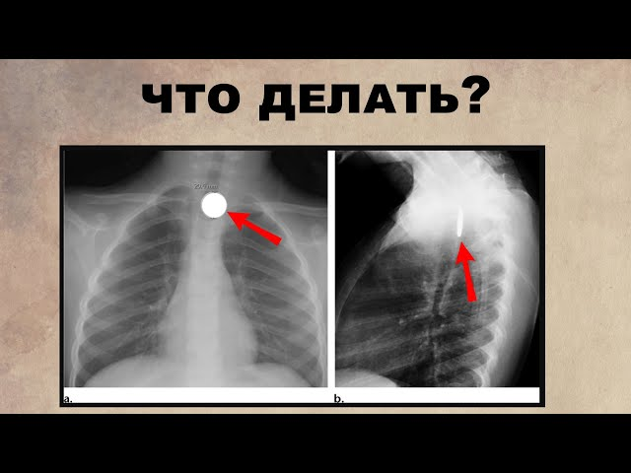Больше никаких самостоятельных действий предпринимать не нужно. Если предмет относится к категории неопасных, и ребенок чувствует себя хорошо, нужно отвезти его в клинику и показать врачу. Немедленная медицинская помощь требуется, если:

* был проглочен предмет из категории опасных, например, что-то острое, батарейка, магниты;
* у ребенка возникли такие симптомы, как боль в горле, груди, животе, кровь в слюне, нарушение глотания, рвота, одышка.

В таких случаях лучше сразу вызывать «скорую помощь».

* Покупайте ребенку только крупные и прочные игрушки, в которых нет мелких деталей.
* Следите, чтобы любые мелкие предметы были недоступны для ребенка.
* Старайтесь не оставлять малыша одного. Всегда внимательно следите, что он берет в руки, с чем играет.

Предотвратить проглатывание инородных тел помогает тщательный родительский контроль и постоянный присмотр за маленьким ребенком.

Подготовила: медсестра М.Н. Ящук